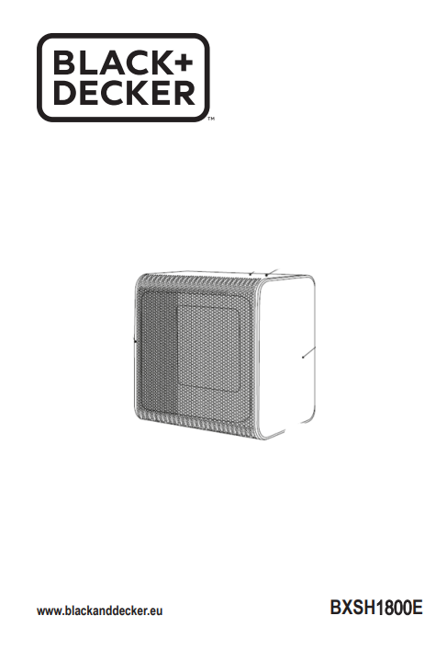

TEPLOVZDUŠNÝ VENTILÁTOR BXSH1800E
Vážený zákazníku,
Děkujeme, že jste se rozhodli zakoupit produkt značky BLACK+DECKER.
Díky své technologii, designu a provozu a skutečnosti, že překračuje nejpřísnější standardy kvality, lze zajistit plně uspokojivé používání a dlouhou životnost produktu.
• Před zapnutím spotřebiče si pečlivě přečtěte tyto pokyny a uschovejte je pro budoucí použití. Nedodržení a nedodržení těchto pokynů může vést k nehodám.

BEZPEČNOSTNÍ RADY A VAROVÁNÍ
• UPOZORNĚNÍ: Některé části tohoto produktu se mohou velmi zahřát a způsobit popáleniny. Zvláštní pozornost je třeba věnovat tam, kde jsou přítomny děti a zranitelné osoby.
• Spotřebič nesmí být umístěn pod elektrickou zásuvkou.
• Děti mladší 3 let by měly být drženy mimo dosah, pokud nejsou trvale pod dozorem.
• Děti ve věku od 3 let do 8 let smějí spotřebič zapínat/vypínat pouze za předpokladu, že byl umístěn nebo nainstalován v určené normální provozní poloze a byly pod dohledem nebo byly poučeny o používání spotřebiče bezpečným způsobem a porozumět souvisejícím nebezpečím.
• Tento spotřebič mohou používat děti ve věku od 8 let a starší a osoby se sníženými fyzickými, smyslovými nebo mentálními schopnostmi nebo nedostatkem zkušeností a znalostí, pokud jsou pod dohledem nebo jsou poučeny o používání spotřebiče bezpečným způsobem a pochopit související nebezpečí.
• Čištění a uživatelskou údržbu nesmějí provádět děti, pokud nejsou pod dozorem.
• Děti ve věku od 3 let do 8 let nesmějí spotřebič zapojovat, regulovat a čistit ani provádět uživatelskou údržbu.
• Toto zařízení není hračka. Děti by měli být pod dohledem, aby bylo zajištěno, že si se spotřebičem nebudou hrát.
• Nepoužívejte spotřebič v blízkosti van, sprch nebo bazénů.
• VAROVÁNÍ: Tento spotřebič není vybaven zařízením pro regulaci pokojové teploty. Nepoužívejte tento spotřebič v malých místnostech, pokud jsou obsazeny osobami, které nejsou schopny nebo samy opouštějí místnost, pokud není zajištěn neustálý dohled.
• Pokud je poškozeno připojení k elektrické síti, musí být vyměněno, předejte spotřebič autorizovanému servisu technické podpory. Nepokoušejte se spotřebič sami rozebírat nebo opravovat, abyste předešli nebezpečí.
• Tento spotřebič je určen pouze pro domácí použití, nikoli pro profesionální průmyslové použití.

Tento symbol znamená, že produkt nesmí být zakrytý.

• UPOZORNĚNÍ: Aby nedošlo k přehřátí, spotřebič nezakrývejte.
• Před zapojením spotřebiče se ujistěte, že napětí uvedené na typovém štítku odpovídá napětí v síti.
• Připojte spotřebič do zásuvky, která může dodávat minimálně 10 ampérů.
• Zástrčka spotřebiče musí správně zapadnout do síťové zásuvky. Neměňte zástrčku. Nepoužívejte zásuvkové adaptéry.
• Používejte spotřebič v dobře větraném prostoru.
• Pokud lze v místnosti, kde má být spotřebič používán, současně používat jiné spotřebiče plynu nebo paliv, musí být tato místnost dobře větraná.
• Spotřebič musí být používán a umístěn na rovném a stabilním povrchu.
• Udržujte spotřebič mimo dosah hořlavých materiálů, jako jsou textilie, lepenka nebo papír atd.
• Do blízkosti spotřebiče neumisťujte hořlavý materiál.
• Zajistěte, aby se přístup ani výstup vzduchu nestal jedním z nich
zcela nebo částečně zakryty závěsy, oblečením atd., protože to zvyšuje nebezpečí požáru.
• Nepoužívejte spotřebič ve spojení s programátorem, časovačem nebo jiným zařízením, které jej automaticky zapíná.
• Spotřebič nepoužívejte, pokud je poškozen kabel nebo zástrčka.
• Dojde-li k rozbití některého z krytů spotřebiče, okamžitě spotřebič odpojte od sítě, abyste předešli možnosti úrazu elektrickým proudem.
• UPOZORNĚNÍ: Udržujte spotřebič v suchu.
• UPOZORNĚNÍ: Nepoužívejte spotřebič v blízkosti vody.
• Nepoužívejte spotřebič s vlhkýma rukama nebo nohama, nebo když jste bosí.
• Netlačte na napájecí kabel silou. Nikdy nepoužívejte napájecí kabel ke zvedání, přenášení nebo odpojování spotřebiče.
• Neomotávejte napájecí kabel kolem spotřebiče.
• Síťový kabel nezapínejte ani nemačkejte.
• Nedovolte, aby se napájecí kabel dostal do kontaktu s horkými povrchy spotřebiče.
• Udržujte spotřebič v dostatečné vzdálenosti od zdrojů tepla, oleje, ostrých hran nebo pohyblivých částí.
• Zkontrolujte stav napájecího kabelu. Poškozené nebo zamotané kabely zvyšují riziko úrazu elektrickým proudem.
• Síťový kabel by měl být pravidelně kontrolován, zda nejeví známky poškození, a pokud je kabel poškozen, zařízení se nesmí používat.
• Nepoužívejte ani neskladujte spotřebič venku.
• Nenechávejte spotřebič venku na dešti ani ho nevystavujte vlhkosti. Pokud se do spotřebiče dostane voda, zvýší se riziko úrazu elektrickým proudem.
• Nedotýkejte se zástrčky mokrýma rukama.
• Nepoužívejte spotřebič v případě osob necitlivých na teplo (spotřebič má vyhřívané povrchy).
• Nedotýkejte se zahřátých částí spotřebiče, protože to může způsobit vážné popáleniny.

Použití a péče:
• Před každým použitím zcela rozviňte napájecí kabel spotřebiče.
• Spotřebič nepoužívejte, pokud vypínač nefunguje.
• Během používání spotřebič nepřemisťujte.
• K zachycení nebo přemístění spotřebiče použijte rukojeť.
• Spotřebič nepoužívejte, pokud je převrácený, a nepřevracejte jej.
• Neotáčejte spotřebič, pokud je používán nebo je připojen k síti.
• Používáte-li spotřebič v koupelně nebo na podobném místě, odpojte jej od elektrické sítě, když jej nepoužíváte, i když je to jen na krátkou chvíli, protože blízkost vody představuje riziko, i když je spotřebič odpojen od sítě.
• Pokud spotřebič nepoužíváte a před prováděním jakéhokoli čištění, odpojte jej od elektrické sítě.
• Tento spotřebič skladujte mimo dosah dětí a/nebo osob s fyzickými, smyslovými nebo omezenými duševními schopnostmi nebo nedostatkem zkušeností a znalostí.
• Ujistěte se, že prach, nečistoty nebo jiné cizí předměty neblokují mřížku ventilátoru na spotřebiči.
• Nikdy nenechávejte spotřebič během používání bez dozoru.
• Nikdy nenechávejte spotřebič připojený a bez dozoru, pokud se nepoužívá. To šetří energii a prodlužuje životnost spotřebiče.
• Nepoužívejte spotřebič k sušení domácích zvířat.
• Nepoužívejte spotřebič k sušení textilií jakéhokoli druhu.
• UPOZORNĚNÍ: Uživatel nemůže spát, když je spotřebič používán; hrozí nebezpečí zranění.
• Otočte ovladač termostatu na minimum (MIN). To neznamená, že je zařízení trvale vypnuto.

SERVIS:
• Zajistěte, aby byl spotřebič opravován pouze odborným personálem a že k výměně stávajících dílů/příslušenství byly používány pouze originální náhradní díly nebo příslušenství.
• POZOR: Pokud není čištění spotřebiče provedeno podle těchto pokynů, hrozí nebezpečí požáru.
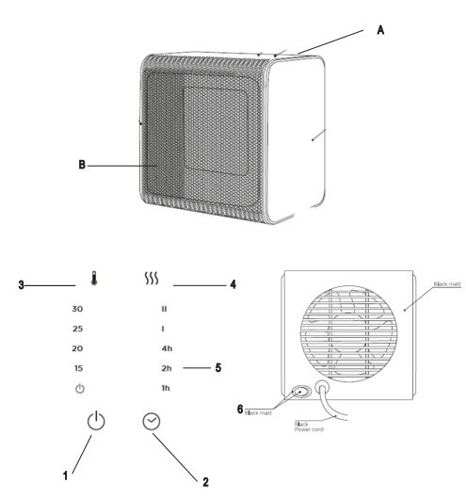
• Jakékoli nesprávné použití nebo nedodržení návodu k použití způsobí neplatnost záruky a odpovědnosti výrobce.

POPIS

A Ovládací panel
B Výstup vzduchu
1 Tlačítko nastavení výkonu
2 Tlačítko časovače
3 Tlačítko nastavení teploty
4 Tlačítko rychlosti ventilátoru
5 Kontrolka
6 tlačítko zapnutí/vypnutí

Pokud model vašeho spotřebiče nemá výše popsané příslušenství, lze je také zakoupit samostatně u servisního střediska.
Poznámka: Tento výrobek je vhodný pouze pro dobře izolované prostory nebo příležitostné použití.

NÁVOD K POUŽITÍ

Před použitím:
• Ujistěte se, že byly odstraněny všechny obaly produktu.
• Připravte spotřebič podle funkce, kterou chcete použít.

Použití:
• Před zapojením kabel úplně roztáhněte.
• Připojte spotřebič k elektrické síti.
• Zapněte spotřebič pomocí tlačítka zapnutí/vypnutí (6)
• Kontrolka se rozsvítí.

Funkce ventilátoru:
• Zvolte polohu ventilátoru.
• Zvolte požadovanou rychlost ventilace.
• Zkontrolujte, zda je tlačítko termostatu nastaveno na maximum.
• Pokud svítí kontrolka « I », spotřebič pracuje s nízkým topným výkonem: 900 W
• Pokud svítí kontrolka « II », spotřebič pracuje na vysoký topný výkon: 1900 W

Funkce časovače:
Dobu provozu spotřebiče lze ovládat (1-7h).
• Chcete-li naprogramovat provozní dobu, jednoduše ji vyberte pomocí tlačítka časovače (2).
• Chcete-li nastavit časovač, indikátor časovače se rozsvítí v cyklu: 1h,2h,1h+2h,4h,1h+4h,2h+4h,1h+2h+4h, Žádná světla.
• Naprogramovaný čas bude indikován kontrolkami.
• Po nastavené době se spotřebič automaticky vypne.

Nastavení teploty
• Nastavení teploty spotřebiče lze ovládat (15°C-30°C).
• Chcete-li naprogramovat teplotu 15°C, 20°C, 25°C, 30°C, zvolte tlačítko teploty (3).
• Upozornění: Když svítí všechny 4 kontrolky (15+20+25+30), jedná se o režim nepřetržitého ohřevu, ve kterém bude předmět fungovat 12
hodin, poté přejděte do pohotovostního režimu. V tomto režimu snímač nefunguje.

Pojistka proti převrácení
• Tento spotřebič je vybaven bezpečnostním zařízením, které se zapne
vypněte ohřívač v případě náhodného překlopení. Pro resetování odpojte na několik minut zástrčku ze sítě, odstraňte příčinu převrácení a poté spotřebič znovu zapojte.

Bezpečnostní tepelná ochrana:
• Váš ohřívač je vybaven bezpečnostním zařízením pro vypnutí ohřívače v případě přehřátí. Pokud bezpečnostní zařízení fungovalo, vypněte ohřívač, odpojte jej ze zásuvky a nechte jej zcela vychladnout, zkontrolujte, zda není ucpaný vstup nebo výstup vzduchu, a poté se pokuste ohřívač restartovat.

Po ukončení používání spotřebiče:
•Spotřebič vypněte pomocí tlačítka pro nastavení výkonu (1) na ovládacím panelu a vypněte hlavní vypínač na zadním krytu tlačítkem on/off (6).
•Odpojte spotřebič ze sítě.
•Vyčistěte spotřebič.

ČIŠTĚNÍ
• Před jakýmkoli čištěním odpojte spotřebič od sítě.
• Vyčistěte zařízení vlhkým hadříkem s několika kapkami mycího prostředku a poté osušte.
• K čištění spotřebiče nepoužívejte rozpouštědla nebo produkty s kyselým nebo zásaditým pH, jako jsou bělidla nebo abrazivní prostředky.
• Zabraňte vniknutí vody nebo jiné kapaliny do větracích otvorů, aby nedošlo k poškození vnitřních částí spotřebiče.
• Spotřebič nikdy neponořujte do vody nebo jiné kapaliny ani jej neponořujte pod tekoucí vodu.
• Pokud spotřebič není v dobrém stavu čistoty, jeho povrch se může zhoršit a neúprosně ovlivnit délku životnosti spotřebiče a jeho používání by se mohlo stát nebezpečným.
• Poznámka: Když je spotřebič používán jako ohřívač po dlouhé době skladování nebo poté, co byl používán pouze jako ventilátor, může vznikat malé množství kouře. To není důležité a je to způsobeno tím, že ohřívač spaluje usazeniny prachu, které se nahromadily na topném tělese. Tomuto jevu lze předejít tím, že vnitřek spotřebiče předem vyčistíte přes mřížku vysavačem nebo stlačeným vzduchem.

ANOMÁLIE A OPRAVY
• Dojde-li k poškození výrobku nebo k jiným problémům, vezměte spotřebič do autorizovaného servisu technické podpory.
Nepokoušejte se spotřebič sami rozebírat nebo opravovat, protože to může být nebezpečné.
Pro verze produktů EU a/nebo v případě, že je požadováno ve vaší zemi:
Ekologie a recyklovatelnost produktu
• Materiály, ze kterých se skládá obal tohoto spotřebiče, jsou zahrnuty do systému sběru, klasifikace a recyklace. Pokud je chcete zlikvidovat, použijte pro každý typ materiálu příslušné veřejné odpadkové koše.
• Výrobek neobsahuje koncentrace látek, které by mohly být považovány za škodlivé pro životní prostředí.

LIKVIDACE

Tento symbol znamená, že v případě, že chcete výrobek po skončení jeho životnosti zlikvidovat; odneste jej do autorizovaného zpracovatele odpadu pro selektivní sběr elektrického odpadu a elektronické zařízení (WEEE).
Tento spotřebič je v souladu se směrnicí 2014/35/EU o nízkém napětí, směrnicí 2014/30/EU o elektromagnetické kompatibilitě, směrnicí 2011/65/EU o omezeních používání určitých nebezpečných látek v elektrických a elektronických zařízeních a směrnicí 2009/125 /EC o požadavcích na ekodesign výrobků spojených se spotřebou energie.

ZÁRUKA A TECHNICKÁ POMOC
• Tento výrobek požívá uznání a ochrany zákonné záruky v souladu s platnou legislativou. Chcete-li prosadit svá práva nebo zájmy, musíte se obrátit na kteroukoli z našich oficiálních služeb technické pomoci.
• Nejbližší z nich můžete najít na následujícím webovém odkazu: http://www.2helpu.com/.
• Můžete si také vyžádat související informace tím, že nás kontaktujete (viz poslední strana návodu).
• Tento návod k použití a jeho aktualizace si můžete stáhnout na adrese http://www.2helpu.com/.

